|  |  |
| --- | --- |
| **TRƯỜNG TRUNG HỌC PHỔ THÔNG**  **THANH KHÊ**  **ĐỀ MINH HOẠ**  *(Đề có 02 trang)* | **KIỂM TRA CUỐI KÌ I, NĂM HỌC 2023-2024**  **Môn: SINH HỌC 11**  *Thời gian làm bài: 45 phút, không kể thời gian phát đề* |

**Họ, tên học sinh**: ..................................................................................................

**Mã đề: 05**

**Số báo danh**: ........................... **Phòng số/Lớp**: .....................................................

**I. TRẮC NGHIỆM (7,0 điểm)**

**NHẬN BIẾT**

**Câu 1.** Quá trình nào **không** phải là dấu hiệu đặc trưng của trao đổi chất và chuyển hóa năng lượng ở sinh vật?

**A.** Điều hòa khí hậu, đảm bảo sự tồn tại của sinh vật.

**B.** Tiếp nhận các chất từ môi trường và vận chuyển các chất.

**C.** Biến đổi các chất kèm theo chuyển hóa năng lượng ở tế bào.

**D.** Thải các chất thải, chất dư thừa, chất độc ra môi trường.

**Câu 2.** Chất hữu cơ chủ yếu nào được vận chuyển trong dòng mạch rây?

**A.** Fructose. **B.** Glucose. **C.** Sucrose. **D.** Mantose.

**Câu 3.** Đối với thực vật, nguyên tố đa lượng đóng vai trò chủ yếu nào?

**A.** Tham gia cấu trúc nên tế bào. **B.** Hoạt hóa enzyme trong trao đổi chất.

**C.** Qui định áp suất thẩm thấu của dịch tế bào. **D.** Thúc đẩy quá trình chín của quả và hạt.

**Câu 4.** Sắc tố làm nhiệm vụ trực tiếp biến quang năng thành hóa năng trong ATP và NADPH là

**A.** chlorophyll b. **B.** chlorophyll a. **C.** carotenoid. **D.** xanthophyll.

**Câu 5.** Phát biểu nào sau đây đúng khi nói về vai trò của quang hợp ở thực vật?

**A.** Tổng hợp chất hữu cơ. **B.** Phân giải chất hữu cơ.

**C.** Giải phóng năng lượng. **D.** Vận chuyển các chất.

**Câu 6.** Hô hấp là quá trình.(I)… các hợp chất hữu cơ phức tạp, phổ biến là carbohydrate thành các chất đơn giản, đồng thời giải tạo ra ATP và nhiệt năng. Từ còn thiếu …(I)… trong phát biểu trên là

**A.** phân giải. **B.** tổng hợp. **C.** phân tán. **D.** tích lũy.

**Câu 7:** Hệ tuần hoàn hở gặp ở

**A.** châu chấu. **B.** Cá xương. **C.** Giun đốt. **D.** Thú.

**Câu 8:** Hệ tuần hoàn của động vật được cấu tạo từ các bộ phận nào sau đây?

**A.** Dịch tuần hoàn, tim và hệ thống mạch máu.

**B.** Động mạch, mao mạch và tĩnh mạch.

**C.** Tâm nhĩ, tâm thất, buồng tim và van tim.

**D.** Nút xoang nhĩ, nút nhĩ thất, bó His và mạng lưới Purkinje.

**Câu 9:** Tác nhân nào không phải là tác nhân bên ngoài gây ra bệnh cho người và động vật?

**A.** Tác nhân sinh học. **B.** Tác nhân hóa học. **C.** Tuổi già. **D.** Tác nhân vật lý.

**Câu 10:** Miễn dịch là

**A.** cơ thể phản ứng một cách kịch liệt với môi trường xung quanh, để chống lại bệnh tật.

**B.** khả năng cơ thể chống lại các tác nhân gây bệnh, đảm bảo cho cơ thể khỏe mạnh, không mắc bệnh.

**C.** khả năng tự miễn nhiễm với mọi bệnh tật, đảm bảo cho cơ thể khỏe mạnh, không mắc bệnh.

**D.** khả năng của cơ thể cần được bổ sung các chất để chống lại tác nhân gây hại.

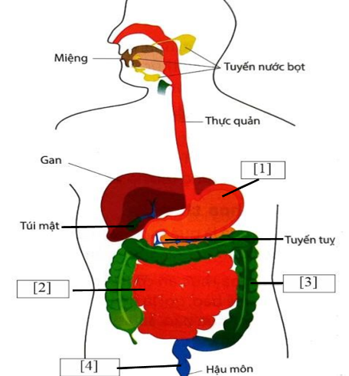**Câu 11:** Các cơ quan tham gia cân bằng nội môi chủ yếu là

(1) Thận (2) Tim (3) Phổi (4) Gan

**A.** 1, 2, 3. **B.** 2, 3, 4. **C.** 1, 3, 4. **C.** 1, 2, 4.

**THÔNG HIỂU**

**Câu 12.** Hình bên mô tả về ống tiêu hóa và các tuyến tiết dịch tiêu hóa ở người, bộ phận [2] có chức năng gì?

**A.** Là nơi tiết enzyme phân giải protein trong thức ăn thành peptide.

**B.** Là nơi diễn ra hầu hết quá trình biến đổi hóa học.

**C.** Là nơi diễn ra tái hấp thụ nước trước khi thải ra ngoài.

**D.** Là nơi chỉ diễn ra tiêu hóa cơ học, nghiền nhỏ thức ăn.

**Câu 13.** Trình tự nào đúng khi nói về quá trình dinh dưỡng ở động vật?

**A.** Lấy thức ăn **→**Tiêu hóa thức ăn **→**Hấp thụ chất dinh dưỡng **→**Đồng hóa các chất.

**B.** Lấy thức ăn **→**Tiêu hóa thức ăn **→**Hấp thụ chất dinh dưỡng **→**Dị hóa các chất.

**C.** Hấp thụ chất dinh dưỡng **→**Tiêu hóa thức ăn **→**Đồng hóa **→**Dị hóa các chất.

**D.** Hấp thụ chất dinh dưỡng **→**Tiêu hóa thức ăn **→**Đồng hóa **→**Thải chất cặn bã.

**Câu 14.** Sơ đồ sau mô tả về ống tiêu hóa ở người: Khoang miệng → Thực quản → Dạ dày → Ruột non → Ruột già → Trực tràng → Hậu môn. Tiêu hóa hóa học chủ yếu diễn ra ở bộ phận nào?

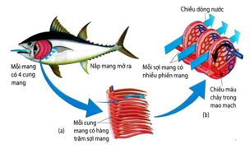**A.** Khoang miệng. **B.** Dạ dày. **C.** Ruột non. **D.** Ruột già.

**Câu 15.** Hình vẽ bên mô tả về quá trình trao đổi khí ở một loài động vật. Loài này có hình thức trao đổi khí nào sau đây?

**A.** Trao đổi khí qua bề mặt cơ thể.

**B.** Trao đổi khí qua hệ thống ống khí.

**C.** Trao đổi khí qua mang.

**D.** Trao đổi khí qua phổi.

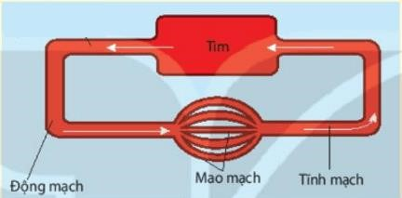**Câu 16.** Hình dưới mô tả về hoạt động của hệ tuần hoàn kín, máu chảy trong hệ mạch theo chiều nào?

**A.** Tim → động mạch → mao mạch → tĩnh mạch → tim.

**B.** Tim → tĩnh mạch → động mạch → mao mạch → tim.

**C.** Tim → mao mạch → động mạch → tĩnh mạch → tim.

**D.** Tim → động mạch → tĩnh mạch → mao mạch → tim.

**Câu 17:** Trong các nhận định sau về huyết áp, chọn nhận định đúng/sai sao cho phù hợp?

(1) Huyết áp là áp lực của máu lên thành mạch máu.

(2) Tim co bóp đẩy máu vào tinhc mạch tạo ra huyết áp.

(3) Huyết áp tâm thu còn gọi là huyết áp tối đa

(4) Huyết áp tâm trương còn gọi là huyết áp tối thiểu.

**A.** (1) đúng; (2) sai; (3) đúng; (4) đúng. **B.** (1) sai; (2) sai; (3) đúng; (4) đúng.

**C.** (1) đúng; (2) đúng; (3) sai; (4) đúng. **D.** (1) đúng; (2) đúng; (3) đúng.

**Câu 18:** Tim tách rời khỏi cơ thể vẫn có khả năng co dãn nhịp nhàng là do

**A.** tim co dãn nhịp nhàng theo chu kì của các pha.

**B.** tim có hệ dẫn truyền có khả năng tự phát xung điện.

**C.** tim có hệ điều khiển riêng, không liên quan gì đến cơ thể.

**D.** tim được cung cấp đủ chất dinh dưỡng và oxygen.

**Câu 19:** Bệnh ung thư là do

**A.** hệ miễn dịch của cơ thể bị rối loạn dẫn đến các tế bào miễn dịch hoặc kháng thể do cơ thể sinh sản ra tấn công.

**B.** một nhóm tế bào trở nên bất thường và phân chia liên tục, không kiểm soát được dẫn đến tạo thành khối u, gọi là u ác tính.

**C.** một loại retrovirus gây ra, làm suy yếu dần đáp ứng miễn dịch dịch thể và đáp ứng miễn dịch tế bào.

**D.** virus xâm nhập làm suy giảm hệ miễn dịch của cơ thể, gây ra các bệnh cơ hội.

**Câu 20:** Nồng độ glucose trong máu của người bình thường duy trì ở mức ổn định là

**A.** 70 - 110mg/100mL. **B.** 30 - 60mg/100mL. **C.** 110 – 180mg/100mL. **D.** 0 – 70 mg/100mL.

**II. TỰ LUẬN: (3,0 điểm)**

**VẬN DỤNG**

**Câu 21.** *(1,0 điểm)* Tại sao tiêm vaccine có thể giúp phòng một số bệnh do virus và vi khuẩn gây ra ở người và vật nuôi?

**Câu 22.** *(1,0 điểm)* Trong cuộc sống hằng ngày, có người uống lượng nước vượt quá nhu cầu của cơ thể và có người uống lượng nước ít hơn so với nhu cầu cơ thể. Trong hai trường hợp này, hoạt động của thận sẽ thay đổi như thế nào? Giải thích.

**VẬN DỤNG CAO**

**Câu 23.** *(1,0 điểm)* Tại sao cần có chế độ ăn phù hợp với mỗi lứa tuổi như trẻ em, phụ nữ mang thai, phụ nữ trong thời kì cho con bú?

-----HẾT-----